ВЫСТУПЛЕНИЕ НА СЕМИНАРЕ ПО ИСУД УЧИТЕЛЯ 1 КАТЕГОРИИ ЧЕРЕПУШКИНОЙ С.Е.
Тема семинара: «Как быть здесь и сейчас?».
۞Наш сегодняшний семинар называется «Как быть здесь и сейчас?».
Это очень многогранный вопрос. Если забить его в поисковике интернета, то появится более 40 млн. результатов. В этом вопросе скрыт и философский, и религиозный и даже мистический смысл. Поэтому мы даем расшифровку:
Синхронизация работы полушарий головного мозга.
۞Чтобы понять, как связаны вопрос и расшифровка, мы сделаем акцент только на первых двух словах «как быть». Как нам быть в данной конкретной ситуации, сейчас? Мы каждую минуту решаем какую-то маленькую проблему. Мы даже не замечаем этого, однако наш мозг трудится непрестанно.
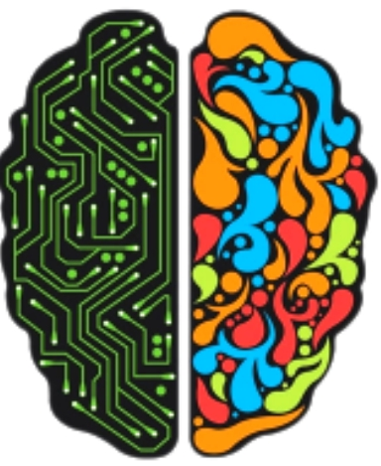
۞Давайте вспомним то, что мы когда-то изучали на занятиях по психологии в институте. Мы знаем, что в зависимости от того, какая сторона мозга у человека является ведущей, определяются его способности и характеристики личности, а также, зачастую, и манера его поведения. У людей с хорошо развитым левым полушарием преобладает логическое мышление, правое полушарие же отвечает за образное мышление. Таким образом, условно мы можем разделить людей на художников и мыслителей. Кого мы назовём художниками? Конечно же людей с правополушарным мышлением. Мыслители – люди с доминирующим левым полушарием.
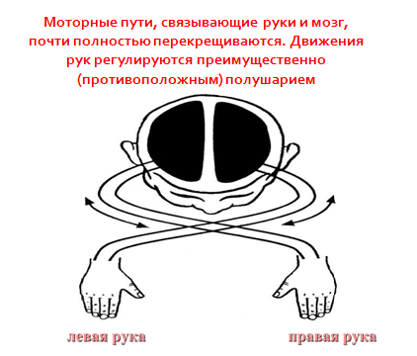
Но мы здесь собрались не на лекцию по психологии, хотя это и достаточно интересная тема. Мы все учителя. И наша цель – научить каждого ребенка. В этом вопросе мы должны учитывать все, в частности и психофизиологические особенности ребенка, а именно функциональное доминирование полушарий.
Как же нам определить психофизиологию ребенка. Существует множество тестов на определение доминирующего полушария. Но есть самый простой и общедоступный.
Опять же вспомним институтские практикумы по психологии. Моторные пути, связывающие руки и мозг, почти полностью перекрещиваются. Движения рук регулируются преимущественно (противоположным) полушарием.

۞По результатам исследований нейропедагогов, людей, у которых доминирует правое полушарие, на нашей планете примерно 20%, левополушарных – от 25 до 35%, равнополушарных – от 45 до 55%.
Почему же такие результаты? Почему правополушарных людей меньше, чем левополушарных ? Невозможно, чтобы людей с доминирование правого полушария рождалось меньше! Конечно, нет! Просто развитие полушарий в течение жизни происходит неодинаково. В школе, обычно, внимание акцентируется на левополушарном развитии.
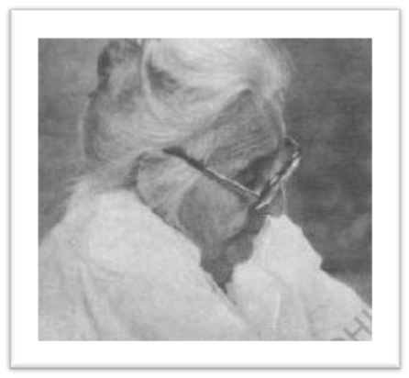
Если посмотреть программу, то мы увидим: на математику отводится 6 часов, а, например, на музыку или ИЗО только по 1 часу. Понятно, что мы должны научить, дать определенный комплекс знаний по разным предметам. К тому же, объем знаний по математике и физике достаточно велик, и мы даже, как учителя, жалуемся, что нам этих часов не хватает. В то же время, творчество не дает никаких особых знаний, а значит, учебного времени на него требуется немного. В результате, школа развивает аналитический ум, но делает человека неспособным к творчеству. У нас даже цветовая организация рассчитана на левополушарное развитие: темная доска – белый мел.

Профессор нейропсихологии Наталья Николаевна Трауготт сказала такие важные слова: «Надо предостеречь школу от левополушарного обучения. Это воспитывает людей, не способных к реальным действиям в реальной ситуации».

Как понять эти слова и для чего нужно развивать правое полушарие? Мы готовим наших детей к жизни. При решении некоторых бытовых проблем и производственных задач, а также в сфере человеческих отношений им может потребоваться именно творческий, нестандартный подход. Многие жизненные противоречия могут восприниматься человеком как непреодолимые только потому, что у него доминирует левое полушарие в мыслительном процессе, обеспечивая однозначное, линейное восприятие мира. При таком восприятии какое-либо действие или отношение автоматически исключает другое, противоположное ему. Для образного мышления таких альтернатив не существует — два взаимоисключающих отношения становятся как бы взаимодополняющими. Образное мышление позволяет снять противоречия благодаря «широте взглядов». Такая широта дает возможность сохранить поисковую активность там, где, с точки зрения обычной логики, ситуация зашла в тупик.
Таким образом, мы должны равномерно развивать у детей и левое и правое полушария, чтобы синхронизировать их работу.
۞Для начала вспомним основные особенности лево- и правополушарных детей, связанные с обучением. 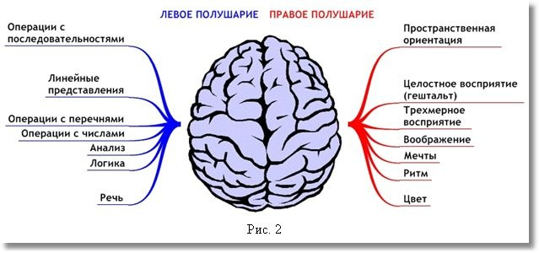
Что лучше дается левополушарным детям? Это операции с последовательностями, числами, списками и перечнями. У них лучше развиты логика, анализ и речь. У правополушарных развиты пространственная ориентация, целостное, трехмерное восприятие, воображение. Они четко улавливают цвета, ритм, часто мечтают.

правополушарные | левополушарные
склонность к образному мышлению | склонность к обобщениям в суждениях
развитое воображение | логический характер познавательной деятельности
способность одновременно обрабатывать большое количество разнообразной информации | восприятие любого материала с точки зрения логики
открытость и непосредственность в выражении своих чувств | неспособность и нежелание к яркому проявлению чувств
общительность | руководство в поведении и поступках исключительно разумом, а не чувствами

Вопрос: Как вы думаете, кому будет проще усвоить информацию в виде таблицы, а кому в виде схемы?
Вернемся к нашей теме. При планировании мы должны учитывать доминирование определенного полушария каждого ребенка. И уже тогда строить свой урок. Мы можем создать ребенку на уроке комфортную среду, но только проблемные ситуации вовлекают учащихся в активную деятельность.
Для создания психологического комфорта необходимо обеспечение деятельности ученика с учетом его индивидуальных психофизиологических особенностей. Мы преподносим информацию в том виде, в каком ребенок лучше ее усваивает. Если это правополушарный ребенок, то мы преподнесём эту информацию наглядно, с помощью схем, предметных таблиц и пособий. Считается, что у правополушарных детей лучше развит визуальный канал восприятия. Левополушарным детям требуются абстрактный линейный стиль изложения информации, выстраивание четких алгоритмов, многократное повторение, полная тишина. Левополушарники чаще аудиалы.

А теперь перейдем к основным приемам, которые можно применять во время учебного процесса, опираясь на знания по нейропедагогике.
Начнем с мотивации. Правополушарные дети амбициозны, им требуются авторитет, социальная значимость и престижное положение в коллективе. Левополушарные учащиеся стремятся к новым знаниям и самостоятельности. Чтобы замотивировать обе группы, мы должны учитывать особенности каждой.
Например, начинаем изучать тему «Проценты». Рассказывая о важности этой темы мы говорим, что понятие процента встречается в нашей жизни постоянно. Мы должны понимать, что это такое, чтобы не выглядеть глупо в житейской ситуации. Это социальная значимость и мы мотивируем правополушарных. В то же время, мотивируя левополушарных, мы должны сказать, что значение процента очень важно в математике, знание процента необходимо во всех естественных науках, при решении многих задач.
При изучении новой темы мы можем, преподнести информацию в комфортном, удобном для учеников виде.

Рассмотрим пример. Тема по физике 8 класса «Агрегатные состояния вещества».
Как мы будем изучать эту тему в расчете на правополушарный учащихся.
Для ее рассмотрения создадим схему:
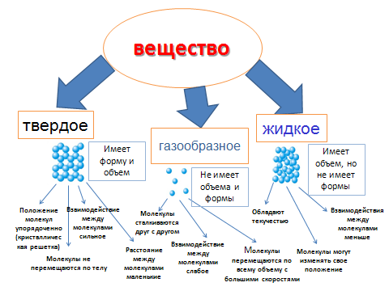
В центре слово ВЕЩЕСТВО. А дальше начинаем вспоминать, какие вещества мы знаем. Далее рисуем схему расположения молекул в каждом случае и добавляем свойства.
Для левополушарных учеников этот же материал комфортнее будет восприниматься в виде таблицы.
Вещество | Положение молекул | Свойства
Твердое | Положение молекул упорядоченно (модель кристаллической решетки)  Взаимодействие между молекулами сильное | Имеет форму и объем
Жидкое | Молекулы не имеют такой строгой структуры расположения молекул, как в твердых телах  Взаимодействия между молекулами меньше  Молекулы могут изменять свое положение | Имеет объем, но не имеет формы
Газообразное | Молекулы перемещаются по всему объему с большими скоростями  Молекулы сталкиваются друг с другом  Взаимодействие между молекулами слабое | Не имеет объема и формы

Можно создать проблемную ситуацию, предложив информацию, представленную в виде схемы упорядочить в таблицу для правополушарных, и составить схему – для левополушарных. Желательно сделать это на следующем уроке, в качестве закрепления. Очень хорошие результаты этот прием дает при изучении тем «Последовательное и параллельное соединения», «Механическая энергия», «Сила».
Уроки физики дают возможность развития правого полушария. И большую роль при этом играют лабораторные работы. Практическое применение знаний – важный момент в синхронизации работы обоих полушарий.
А теперь рассмотрим пример из математики. Тема «Решение задач с помощью уравнений». Это очень сложная тема, особенно для правополушарных учеников.
۞Прибегнем к помощи наглядности – рисункам и схемам. Вводим опорные слова «пусть», «тогда», «известно», которые школьники легко запоминают. Для выбора х находим ту неизвестную величину, которая меньше, вводим другие величины, связанные с х. Далее составляем объяснение к уравнению, используя опорные слова.
Однако, для левополушарных все эти «размусоливания» неинтересны. Им можно предложить другой способ составления уравнения – с помощью опять же таблицы.
۞Рассмотрим задачу: На одной книжной полке книг в 4 раза больше, чем на другой. После того, как с первой полки переложили на вторую 12 книг, на полках их стало поровну. Сколько книг было первоначально на каждой полке?
1 способ (классический)
Делаем рисунок к задаче. Определяем, что нужно принять за х. книг было больше на 1 полке, значит на второй меньше. Примем за х количество книг на 2 полке.
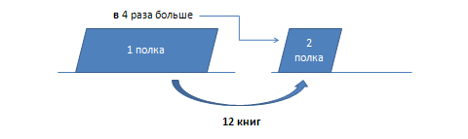

Пусть х книг – было на 2 полке,
тогда (4х) книг – было на 1 полке.
Известно, что после того как, с первой полки сняли 12 книг, там стало (4х-12)книг, когда на 2 полку поставили 12 книг, там стало (х+12)книг и книг стало поровну.
Составим уравнение:
4х-12=х+12
4х-х=12+12
3х=24
х=24:3
х=8
далее смотрим на пусть и пишем
Значит, на второй полке было 8 книг.
Теперь читаем вопрос задачи и видим, что нужно узнать, сколько книг было на каждой полке.
Смотрим на «тогда».
4•8=32(книги) – было на 1 полке.
Ответ: 32 книги, 8 книг.
2 способ (для левополушарных )
Теперь решим эту задачу, составив таблицу:
 | 1 полка | 2 полка
было | (4х) книг | х книг
стало | (4х-12) книг | (х+12) книг
условие | 4х-12 = х+12

Получили уравнение: 4х-12=х+12
Далее решаем уравнение так же, как и в первом случае.
Предлагая оба способа, мы не навязываем какой-то из них. Хотя изначально пробуем решать каждым из способов – несколько задач первым, несколько вторым.
Для лучшего понимания темы пробуем придумывать задачи, опираясь на уже готовые уравнения. Это хорошо развивает правое полушарие.
В заключение хочу сказать, что в нашей практике встречается много разных детей. Например, у меня была ученица с явно выраженным доминированием левого полушария. По математике, где, в принципе, особо не нужны «ораторские» способности, у нее была твердая 4. Могла быть и пятерка, т.к. раньше мы выставляли четвертные оценки по контрольным работам, а они все были написаны на 5. Но выходя к доске, девочка замыкалась и не могла объяснить ни одного своего действия. Были у нее проблемы и с гуманитарными предметами.
Чтобы изменить эту ситуацию, мы начали привлекать школьницу к творческим проектам, конкурсам художественной самодеятельности. Результат был благоприятен. Ученица хорошо закончила школу. Развитие творческих способностей помогло ей адаптироваться в жизни и обрести свое место в обществе.
۞А теперь вернемся к теме нашего сегодняшнего семинара. «Как быть здесь и сейчас?». Каждый из нас ежедневно по много раз отвечает на этот вопрос. Мы все поступаем по-разному. Но наше поведение в любом случае связано с возможностями нашего мозга. Мы должны научить наших детей действовать четко в любой, даже самой сложной ситуации. И одной из составляющих этого является слаженная работа обоих полушарий мозга.

